**12-мм Гладкоствольное Ружьё МР-153 «Мурка»**

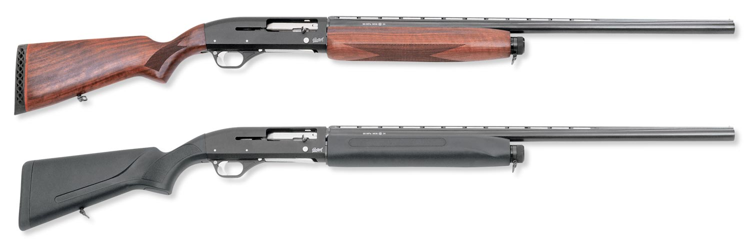

*Рисунок 1 – МР-153 «Мурка» вид справа*

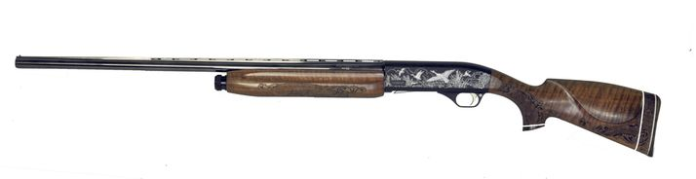

*Рисунок 3 – МР-153 «Мурка» вид слева*

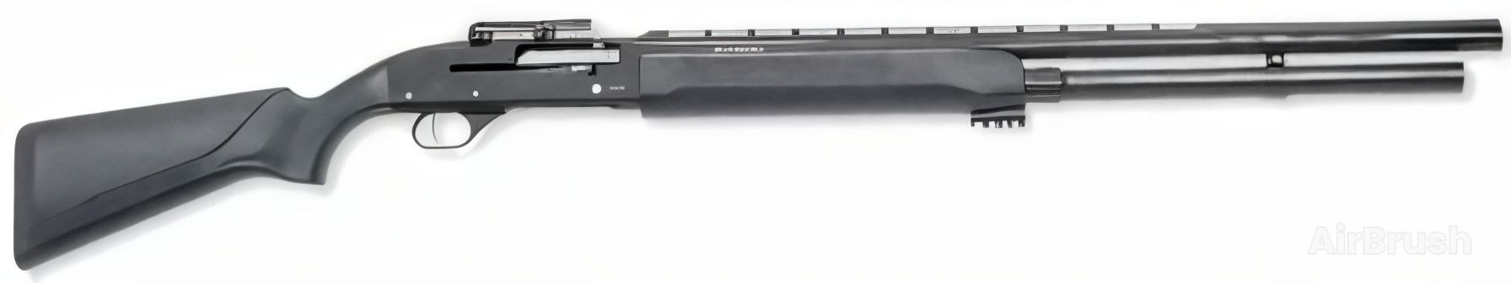

*Рисунок 3 – МР-153 «Мурка» для спорта вид справа*

Гладкоствольное ружье МР-153 «Мурка» разработано в 2000 году на Ижевском Механическом Заводе на базе ружья ИЖ-81. Предназначен для охоты, спорта, индивидуальной защиты, а также для вооружения сотрудников различных охранных ведомств. В 2024 году партия МР-153 «Мурка» была поставлена на СВО в Украине с целью борьбы с БПЛА. Данное ружьё имеет служебную модификацию МР-153С, а также боевую версию для армейских подразделений КС-П.

|  |  |
| --- | --- |
| ТТХ | |
| Патрон | 12×70, 12×76, 12×89 |
| Ёмкость магазина (МР-133К) | 5 патр. |
| Ёмкость трубки | 4 / 7 патр. |
| Масса с магазином без патронов | 3,5 кг |
| Прицельная дальность | 40 м |
| Общая длина с прикладом и коротким стволом | 1040 мм |
| Общая длина с прикладом и длинным стволом | 1280 мм |
| Длина короткого ствола | 510 мм |
| Длина длинного ствола | 750 мм |
| Особенности устройства | отвод пороховых газов |